BAN CƠ YẾU CHÍNH PHỦ

HỌC VIỆN KĨ THUẬT MẬT MÃ

***



Bài tập tiểu luận

Nhóm 7

Lớp: L03

Đề tài :

**Xây dựng hệ thống máy chủ Exchange Server trên Window Server 2012**

Thành viên: Nguyễn Văn Định

Hồ Thị Nga

**I. Giới thiệu**

- Đây là giao thức được tạo ra bởi Microsoft tương tự như IMAP và POP. Email của bạn sẽ giao tiếp với email client thông qua Microsoft Exchange Server và được đồng bộ tương tự như IMAP, tính năng này được gọi là Exchange Activesync.

- Nếu bạn dùng Hotmail hay Exchange Server Email, MAAPI hay Exchange ActiveSync, chúng sẽ cung cấp cho bạn tính năng đồng bộ kiểu đám mây, như IMAP.

- Công nghệ của Microsoft Exchange cũng có những tính năng và cơ chế hoạt động tương tự như IMAP, tuy nhiên lại thuộc sở hữu độc quyền của Microsoft.

- Exchange server 2013 là sản phẩm được phát triển từ Exchange server 2010 với những cải tiến vượt trội. Một vài sự thay đổi đáng kể là:

* Loại bỏ hub Transport Role và chỉ còn 2 Role chính là Mailbox và Client Access.
* Loại bỏ giao diện cũ là Exchange Management Console, cho phép thực hiện thao tác quản trị thông qua giao diện Web (Exchange Administration Center) và giao diện dòng lệnh Exchange Management Shell.
* Tăng cường High Availability cho hệ thống và khả năng tùy biến cao.
* Tích hợp SharePoint 2013 và Lync 2013.

**II. Chuẩn bị**

Mô hình bài lab gồm 2 máy:

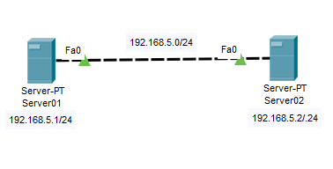

***- Server01(DC2012)***: Domain Controler chạy trên Window Server 2012.

*-* ***Server02(EX2013):*** Domain member chạy trên Window Server 2012.

-Exchange Server phải thuộc Domain Controler.

Trên Server Ex2013 tiến hành Join vào Domain:

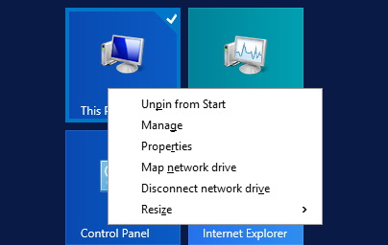

-Tại Server Exchange 2013 thực hiện thao tác:

***Start*** => ***Properties*** => ***Change settings***

Tại cửa sổ System Properties chọn :

***Change*** => ***nhập vào Domain cần Join***

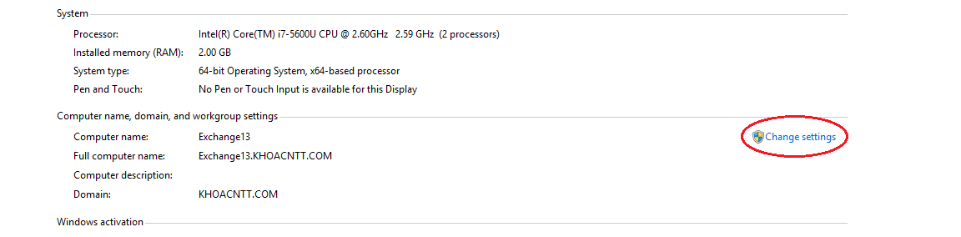

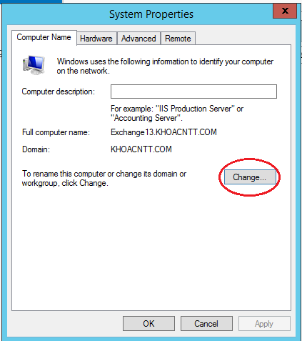

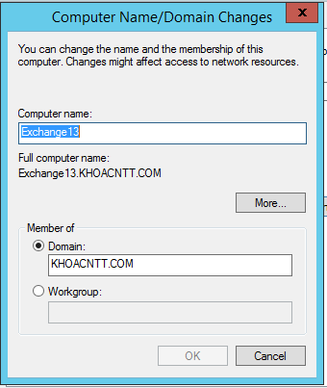

**III. Quy trình thực hiện:**

- Cài đặt các role và feature.

- Download và cài đặt các phần mềm cần thiết.

- Chuẩn bị Active Directory.

- Cài đặt Exchange server 2013.

- Kiểm tra OWA và gửi nhận Mail.

***1. Cài đặt các role và feature****.*

Trước khi bắt đầu cài đặt Exchange 2013 SP1, hãy cài đặt một số ứng dụng cần thiết trước. Đầu tiên, cài đặt bộ công cụ quản trị máy chủ từ xa và các thành phần cần thiết khác trong Mail Server. Đăng nhập vào Exchange server và mở [Powershell](https://quantrimang.com/gioi-thieu-ve-powershell-37928).

Mở Windows PowerShell và nhập lệnh sau:

*Install-WindowsFeature RSAT-ADDS*

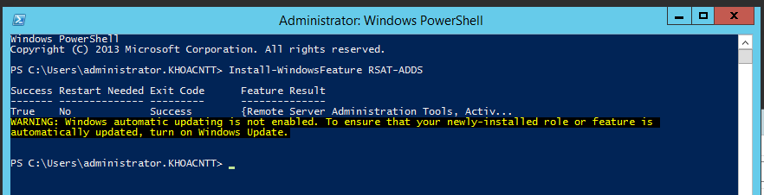

- Sau đó cài đặt gói Windows Components chứa những role và feature cần thiết cho việc cài đặt Exchange 2013 bằng lệnh:

*Install-WindowsFeature AS-HTTP-Activation, Desktop-Experience, NET-Framework-45-Features,RPC-over-HTTP-proxy, RSAT-Clustering, RSAT-Clustering-CmdInterface, RSAT-Clustering-Mgmt, RSAT-Clustering-PowerShell, Web-Mgmt-Console, WAS-Process-Model, Web-Asp-Net45,Web-Basic-Auth, Web-Client-Auth, Web-Digest-Auth, Web-Dir-Browsing, Web-Dyn-Compression,Web-Http-Errors, Web-Http-Logging, Web-Http-Redirect, Web-Http-Tracing, Web-ISAPI-Ext,Web-ISAPI-Filter, Web-Lgcy-Mgmt-Console, Web-Metabase, Web-Mgmt-Console, Web-Mgmt-Service, Web-Net-Ext45, Web-Request-Monitor, Web-Server, Web-Stat-Compression, Web-Static-Content, Web-Windows-Auth, Web-WMI, Windows-Identity-Foundation.*

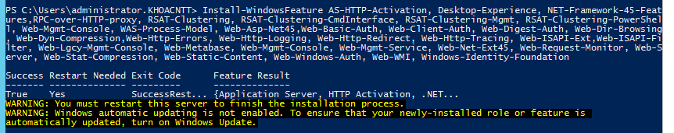

Kiểm tra kết quả dòng lệnh chạy thành công.

*-Sau bước này cần Restart Server bằng lệnh:* *shutdown –r –t 0.*

***2. Chuẩn bị Active Directory.***

- Download và giải nén file cài đặt Exchange 2013.

- Đăng nhập vào DC2012 mở cmd (hoặc PowerShell), chuyển đến ổ đĩa chứa bộ cài đặt Exchange server 2013 và lần lượt thực hiện 2 lệnh sau để cập nhập cấu trúc shema và AD:

- Để cấu hình Schema, chúng ta chạy câu lệnh sau:

*Setup.exe/PrepareSchema/IacceptExchangeServerLicenseTerms*

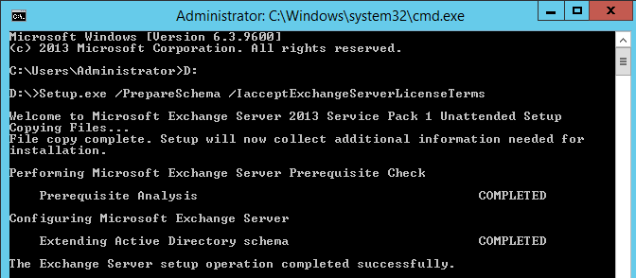

- Lệnh này giúp kết nối đến the schema master và imports LDAP Data Interchange Format (LDIF) để nâng cấp chema phù hợp với Exchange 2013.

Kế tiếp, để cấu hình AD, chạy câu lệnh sau:

*Setup.exe /PrepareAD /OrganizationName: <name domain> /IacceptExchangeServerLicenseTerms*

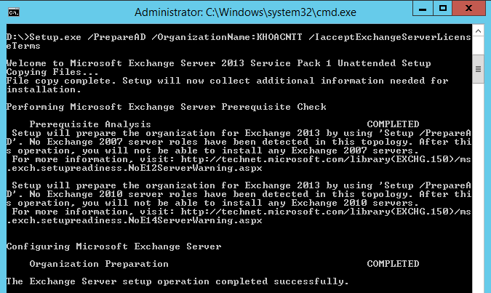

***3. Download và cài đặt các phần mềm cần thiết.***

- Chuyển qua đăng nhập vào Server02(Exchange13).

- Download và cài đặt các phần mềm cần thiết theo thứ tự:

* Microsoft Unified Communications Managed API 4.0, Core Runtime 64-bit.
* Microsoft Office 2010 Filter Pack 64 bit.
* Microsoft Office 2010 Filter Pack SP1 64 bit.

***3.1.* Cài đặt *Microsoft Unified Communications Managed API 4.0, Core Runtime 64-bit.***

*- Màn hình Welcome, nhấn Next.*

*- Màn hình Please accept the license terms to continue, bạn đánh dấu chọn vào ô I have read and accept the license terms.*

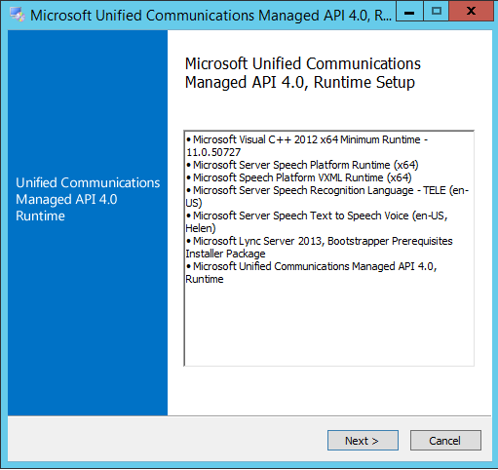

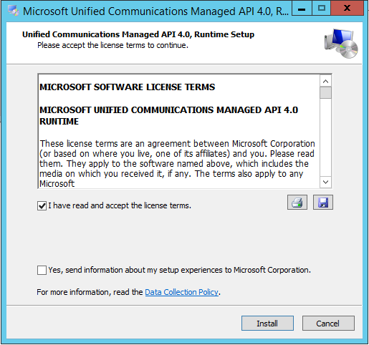

*- Quá trình cài đặt đang bắt đầu.*

- *Màn hình Installation is Complete, nhấn nút Finish.*

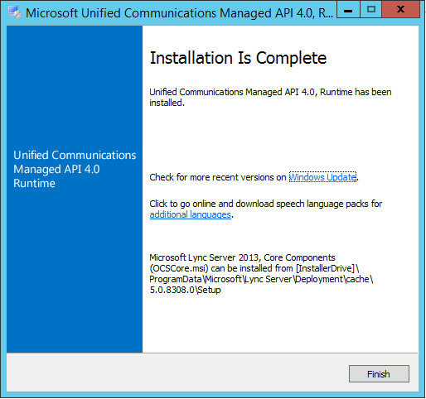

*- Mở Control Panel, chọn Programs and Features, gỡ bỏ Microsoft Visual C++ 2012 Redistributable.*

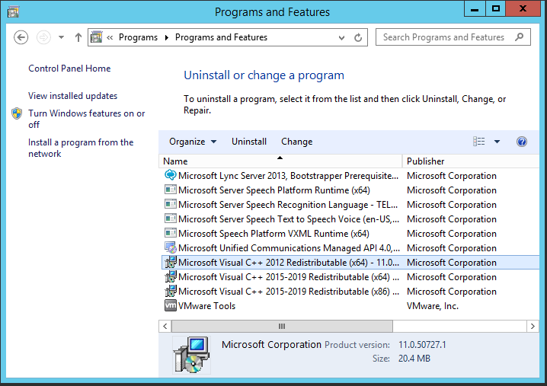

*- Màn hình Modify Setup, nhấn vào nút Uninstall.*

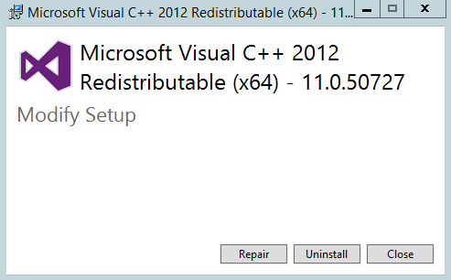

*- Quá trình gỡ bỏ hoàn tất, nhấn vào nút Close.*

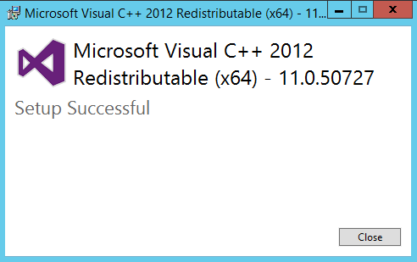

***3.2.* *Tiếp theo cài đặt Microsoft Office 2010 Filter Pack 64 bit.***

*- Màn hình Welcome, nhấn Next.*

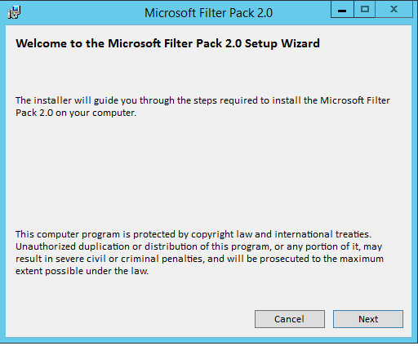

*- Màn hình Microsoft Filter Pack 2.0, chọn I accept the terms in the License Agreement, sau đó nhấn Next.*

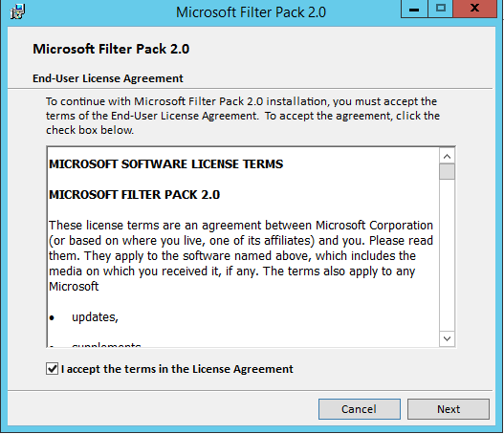

- *Khi cửa sổ thông báo Microsoft Filter Pack 2.0 Setup has completed successfully hiện lên nghĩa là quá trình cài đặt hoàn tất, nhấn nút OK.*

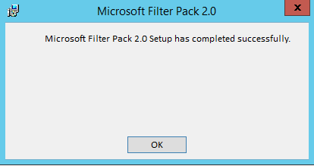

***3.3. Cài đặt Microsoft Office 2010 Filter Pack SP1 64 bit.***

*- Cửa sổ MS Office 2010 Filter Pack Service Pack 1 (SP1) hiện lên, chọn Click here to accept the MS Software Lisence Terms, sau đó nhấn Continue.*

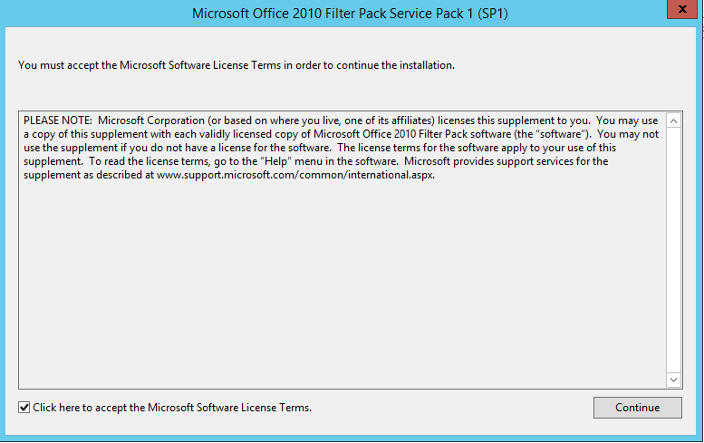

*- Sau khi cài đặt xong, nhấn OK.*

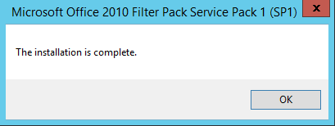

***4. Cài đặt Exchange server 2013.***

*- Chạy file setup.exe từ bộ cài đặt Exchange Server 2013.*

*- Chọn Connect to the internet and check for update để cập nhật đầy đủ các bản vá lỗi cần thiết, sau đó nhấn Next.*

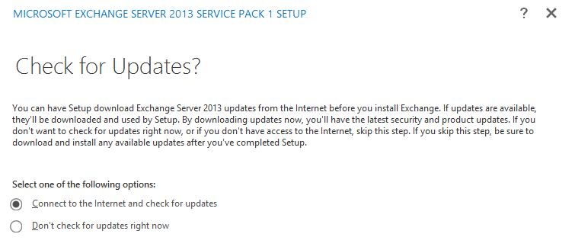

*- Quá trình download các bản cập nhật diễn ra, xong nhấn Next.*

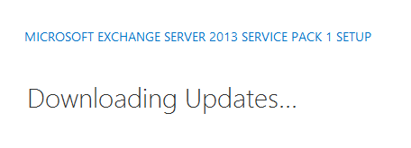

*- Chờ đợi quá trình copy các Files cần thiết và install Setup.*

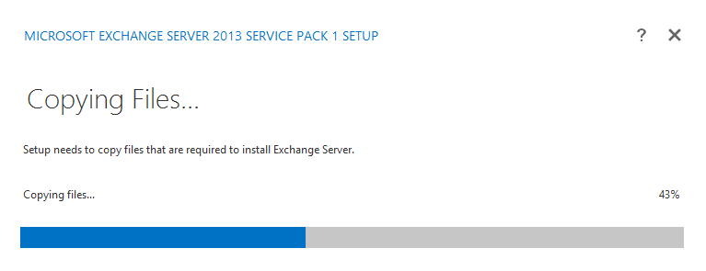

*- Xuất hiện màn hình Introduction, nhấn Next.*

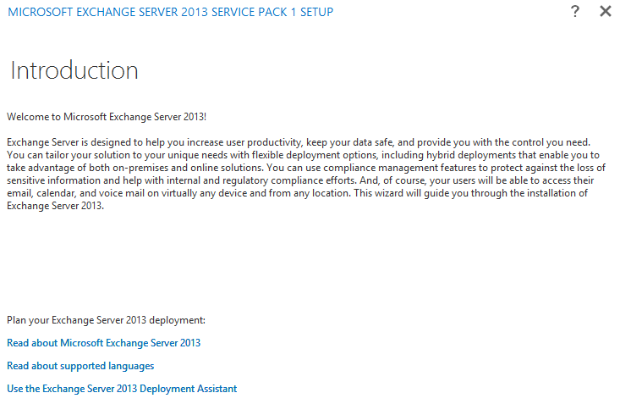

*- Chấp nhận các thông tin bản quyền và nhấn Next.*

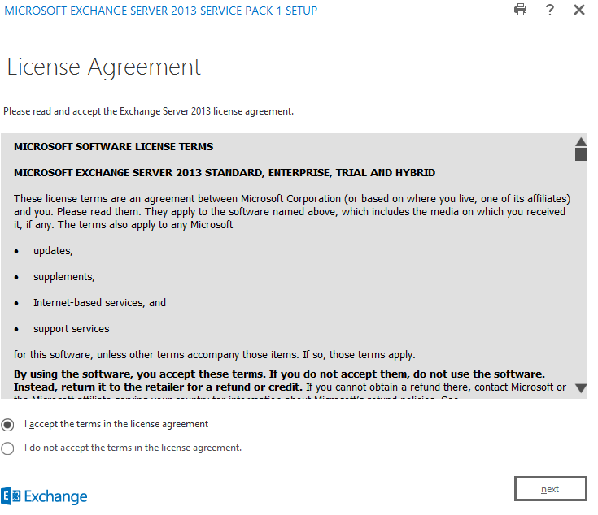

*- Cho phép kiểm tra sự cố online và gửi phản hồi cho Microsoft.*

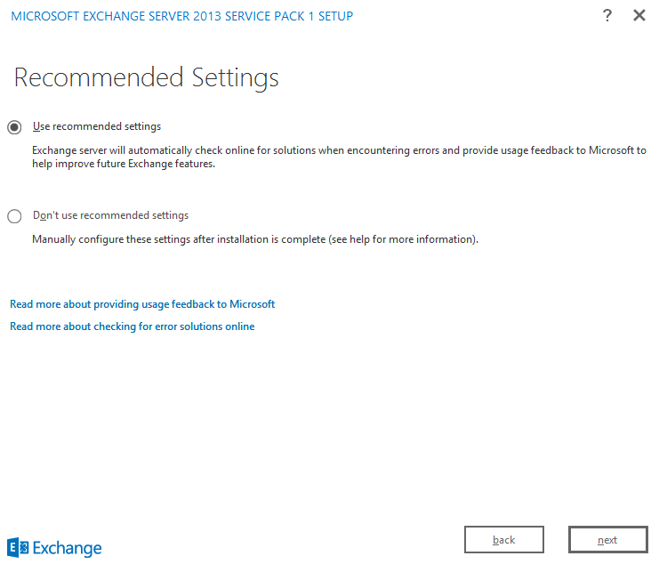

*- Chọn 2 Role cần thiết là Mailbox role và Client access role. Sau đó, nhấn Next.*

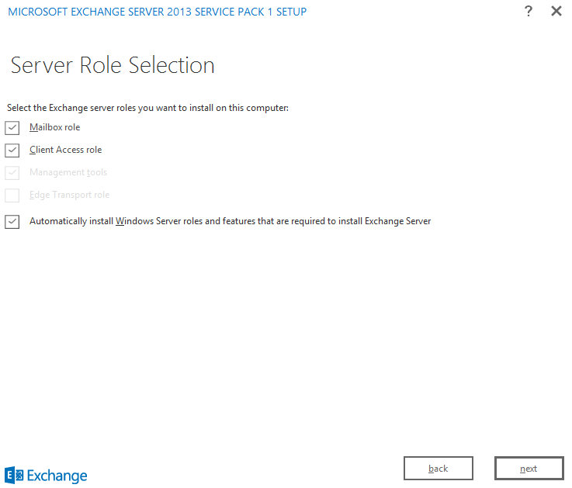

*- Chấp nhận nơi lưu trữ mặc định, nhấn Next.*

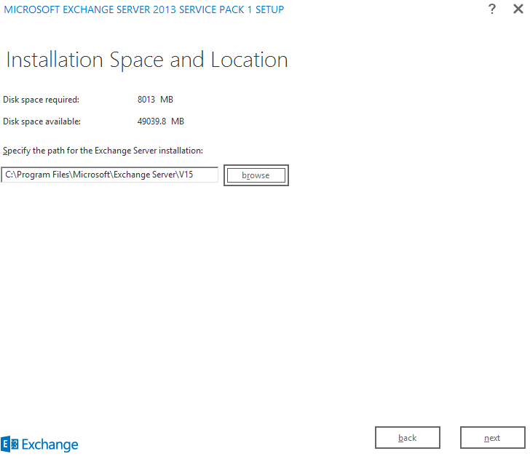

*- Nhấn Next.*

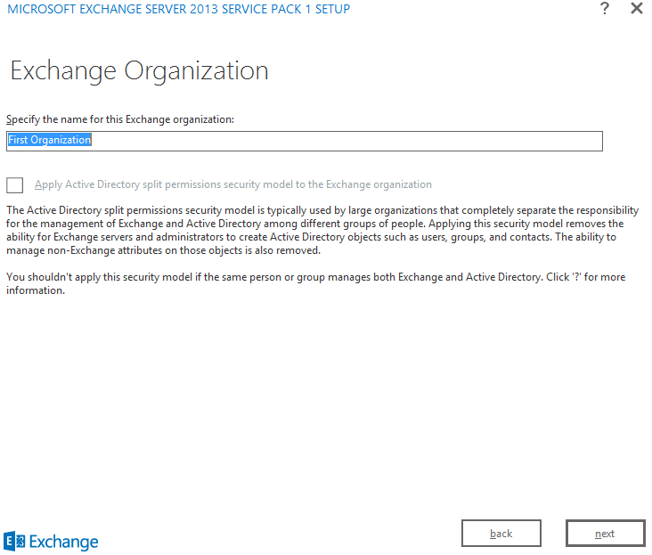

*- Chọn No để không sử dụng chức năng Malware Protection (bảo vệ E-Mail bằng cách quét virus và spyware). Nếu muốn sử dụng chức năng này, có thể chọn Yes. Sau đó nhấn Next.*

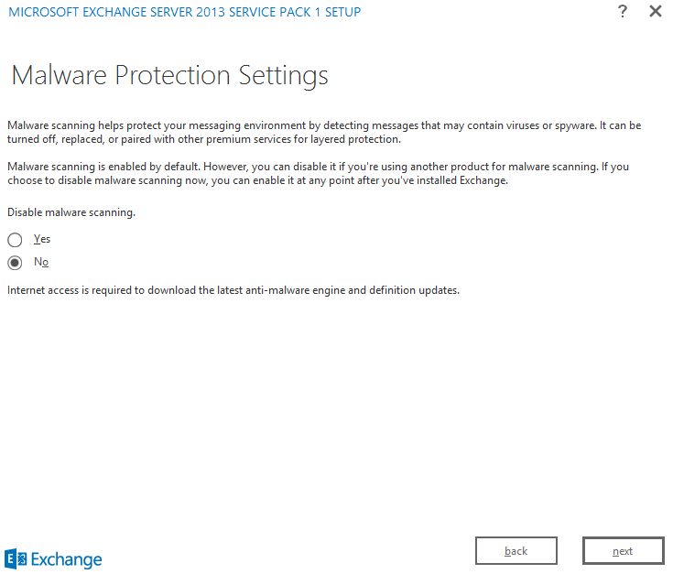

*- Chờ đợi quá trình kiểm tra và nhấn Install khi quá trình này hoàn tất.*

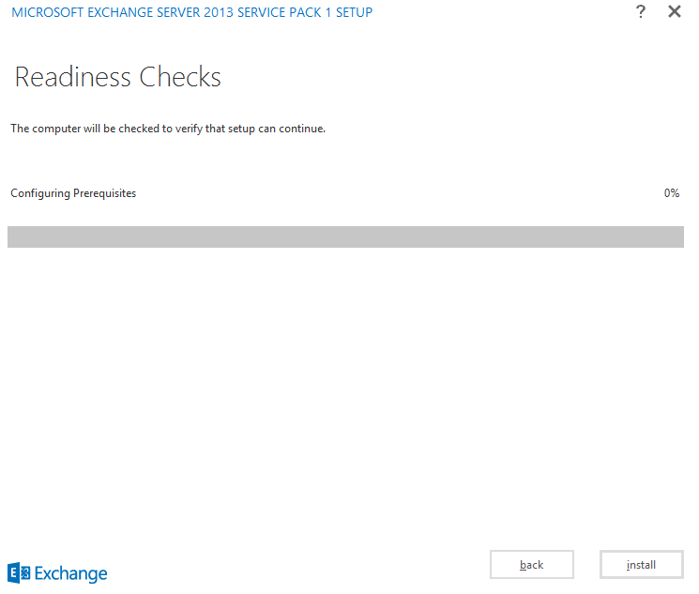

*- Chờ đợi quá trình Setup diễn ra gồm 14 steps. Khi quá trình kết thúc nhấn Finish.*

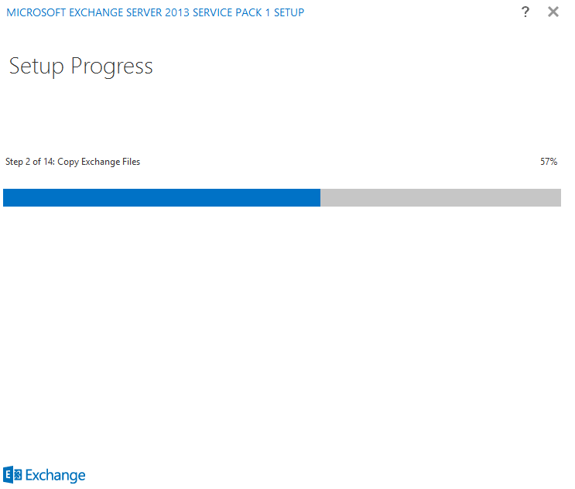

*- Sau khi quá trình cài đặt hoàn tất, nhấn Finish.*

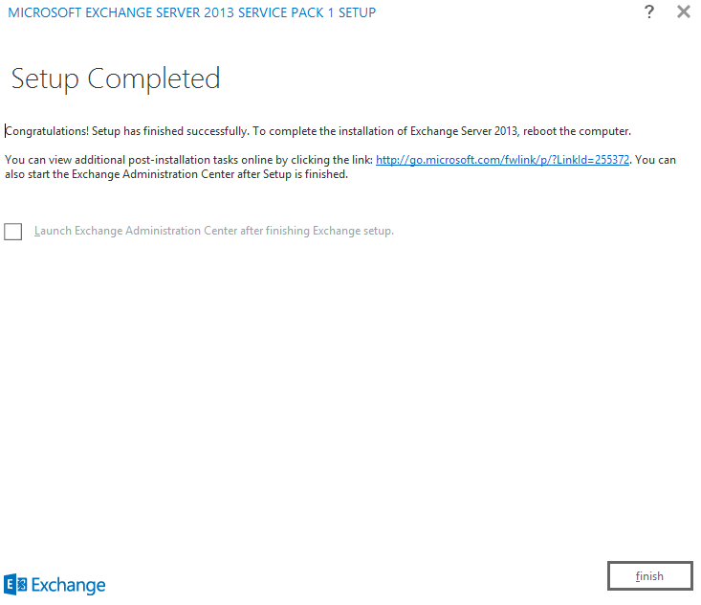

- Restart lại server.

- Mở giao diện quản trị Exchange bằng cách dùng Internet Explorer nhập URL sau:

[*https://ip_domain/ecp*](https://ip_domain/ecp)*(vd:*[*https://192.168.5.2/ecp*](https://192.168.5.2/ecp)*)*

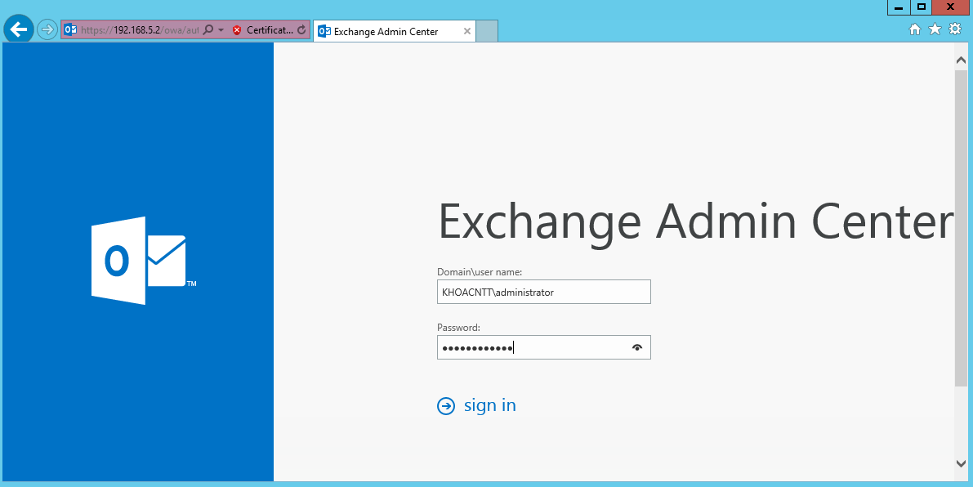

*- Sau đó đăng nhập chọn ngôn ngữ, múi giờ sau đó nhấn Lưu.*

*- Màn hình hiển thị giao diện quản trị của Exchange server 2013, được gọi là Exchange admin center.*

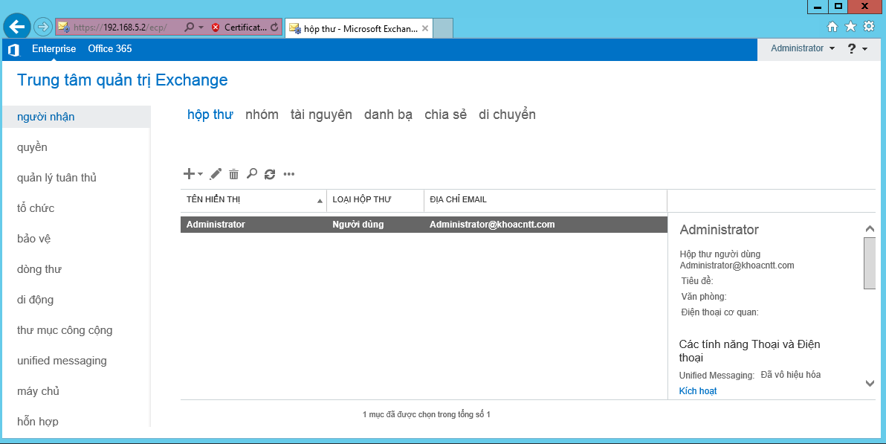

*- Tạo một Mailbox để kiểm tra việc gửi và nhận mail: tại mục Người nhận nhấn vào dấu +, chọn Hộp thư của người dùng, nhập thông tin người dùng mới và nhấn Lưu.*

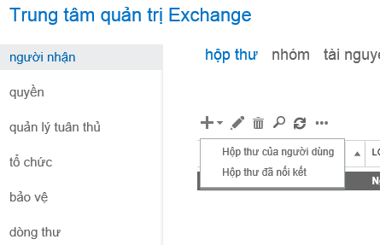

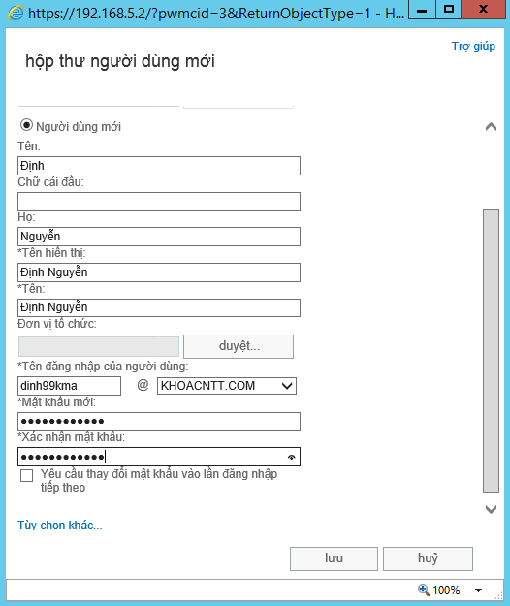

*-Sau khi hoàn tất, ta sẽ có 1 tài khoản mail cho người dùng mới.*

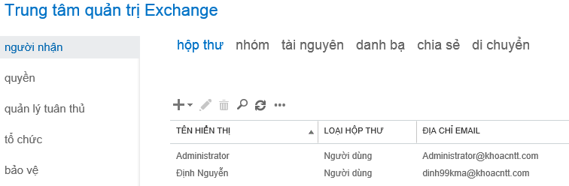

***5. Kiểm tra OWA và gửi nhận mail:***

- Mở trình duyệt web, vào đường dẫn [*https://ip_domain/owa*](https://ip_domain/owa) và logon vào tài khoản admin.

- Kiểm tra mở giao diện *Outlook Web App* thành công.

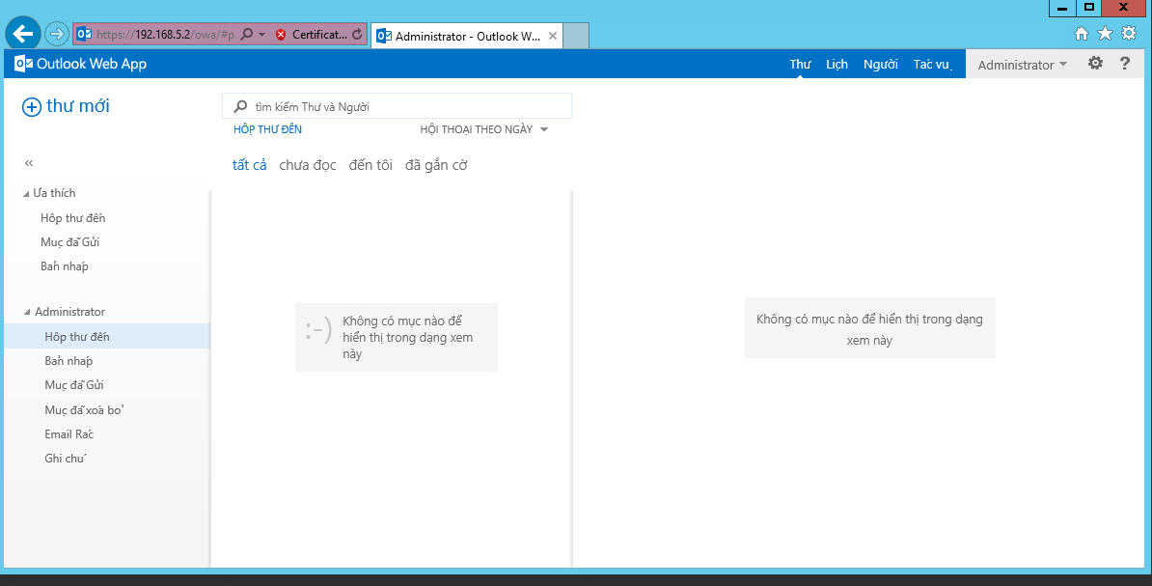

*- Gửi mail đến 1 tài khoản: nhấn mục Thư mới, gõ thông tin tài khoản hoặc địa chỉ mail của người nhận và nội dung thư và nhấn Gửi.*

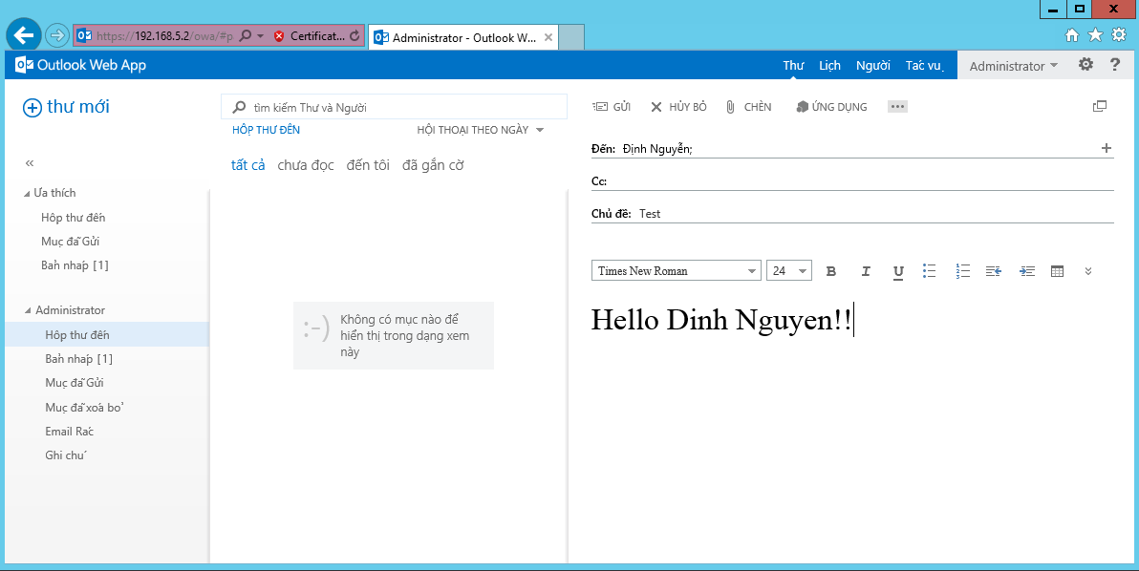

*- Tại Mục đã gửi sẽ xuất hiện thông tin mail mới gửi tức là ta đã gửi thành công.*

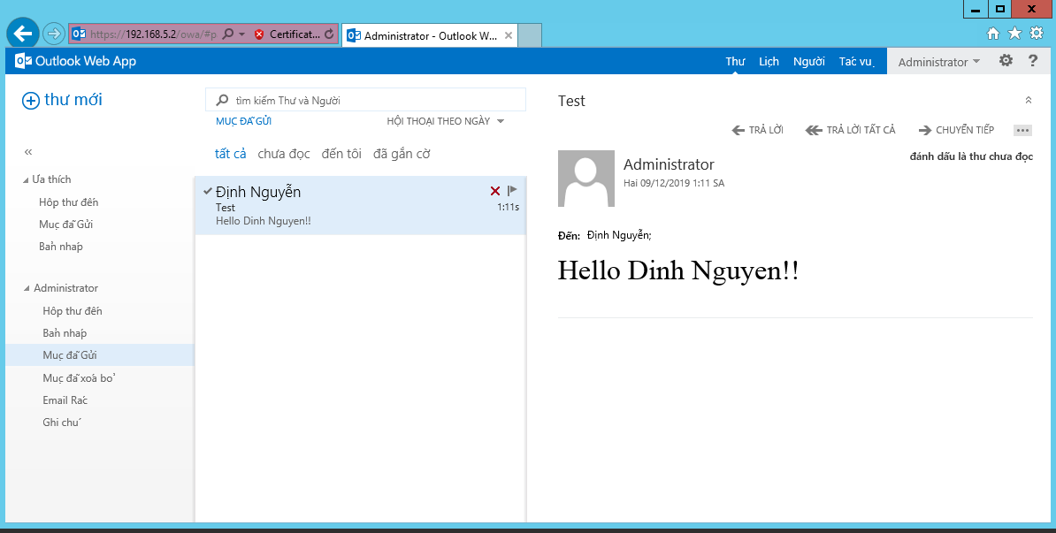

*- Log out và vào tài khoản nhận mail để kiểm tra thư đến tại mục Hộp thư đến.*

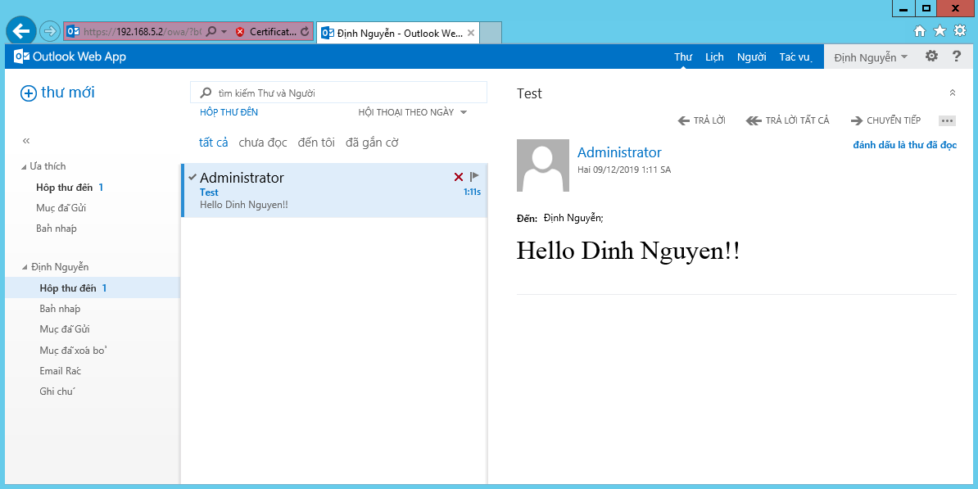

The End!!!